BTS Services informatiques aux organisations SESSION 2025
Épreuve E6 - Conception et développement d’applications (option SLAM)

Fiche descriptive de réalisation professionnelle (recto)

DESCRIPTION D’UNE RÉALISATION PROFESSIONNELLE |  |  | N° réalisation : 1
Nom, prénom : HAFDA Méïssan |  | N° candidat :
Épreuve ponctuelle | Contrôle en cours de formation | Date : ...... / ...... /............

Organisation support de la réalisation professionnelle
GSB Laboratoire pharmaceutique fictif issu de la fusion des entreprises Galaxy et Swiss Bourdin. Dans cette entreprise les visiteurs médicaux se déplacent chez des praticiens pour leur parler de leurs produits et leur proposer des échantillons afin de promouvoir le laboratoire. Ainsi l’entreprise aimerait généraliser la politique de remboursement des frais de visite de ses visiteurs médicaux.

Intitulé de la réalisation professionnelle
GSB - AppliFrais

Période de réalisation : Février 2024 à mai 2024 Lieu : Lycée Raoul Follereau

Modalité : Seul(e) En équipe

Compétences travaillées
Concevoir et développer une solution applicative
Assurer la maintenance corrective ou évolutive d’une solution applicative
Gérer les données
Conditions de réalisation (ressources fournies, résultats attendus)

Ressources fournies : (vous les retrouvez sur moodle)
1-Présentation organisation GSB, 2-GSB-AppliFrais, 3-GSB-ApplisWebPHP-NormesDevlpt, 4-GSB-ArchitectureApplicativeMVC, 5-GSB-AppliFrais-Spécifications fonctionnelles, gsbMVC.zip

Résultats attendus :
Application fonctionnelle répondant à la demande, Documentation technique, Documentation utilisateur

Description des ressources documentaires, matérielles et logicielles utilisées
Matériel utilisé: Poste de travail au lycée
Logiciel utilisé :
- GitHub
- Laragon (LAMP)
- Visual studio code
- Libre Office

Modalités d’accès aux productions et à leur documentation
Lien github avec tous les fichiers utiles pour installer l’application (scripts -structure et données- inclus) :
https://github.com/Meissanh/GSB-Frais-Appli-Finale.git

Login et mot de passe du jeu d’essai :
Visiteur : dandre / oppg5
Comptable : ndupont / niducompta

BTS Services informatiques aux organisations SESSION 2025
Épreuve E6 - Conception et développement d’applications (option SLAM)

Fiche descriptive de réalisation professionnelle
(verso, éventuellement pages suivantes)

Contexte GSB :

L'application Web GSB_AppliMVCPOO_VFinale est développée en PHP en utilisant la Programmation Orientée Objet (POO) et suit l'architecture MVC (Modèle-Vue-Contrôleur). Elle repose sur une base de données MySql. Son objectif est de gérer les frais de déplacement : elle permet aux visiteurs médicaux de saisir et suivre leurs dépenses dans le cadre du travail, tandis que les comptables peuvent vérifier, modifier et valider ces fiches avant d'effectuer les paiements. En s'appuyant sur une version existante qui était déjà fonctionnelle pour les visiteurs, nous avons pris en charge le développement de la partie comptable. Cela a inclus l'ajout d'une nouvelle table dédiée dans la base de données, ainsi que la création des modèles, contrôleurs et vues nécessaires pour recevoir les fiches de frais (qu'elles soient forfaitaires ou hors forfait), vérifier les justificatifs et le kilométrage, effectuer des corrections manuelles si nécessaire et automatiser la génération des fichiers de paiement mensuels.

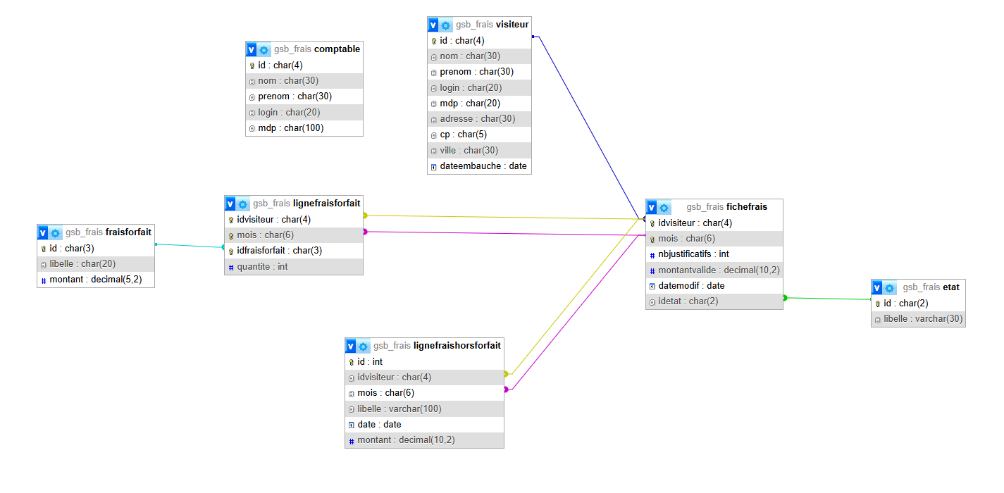
Schéma MCD :

Architecture de l’application :

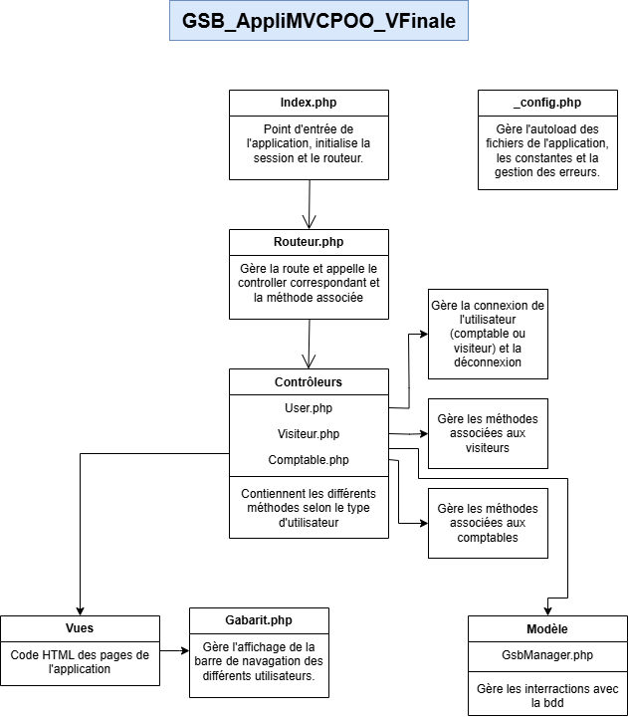
IHM :

Interface de connexion (visiteurs et comptables) :

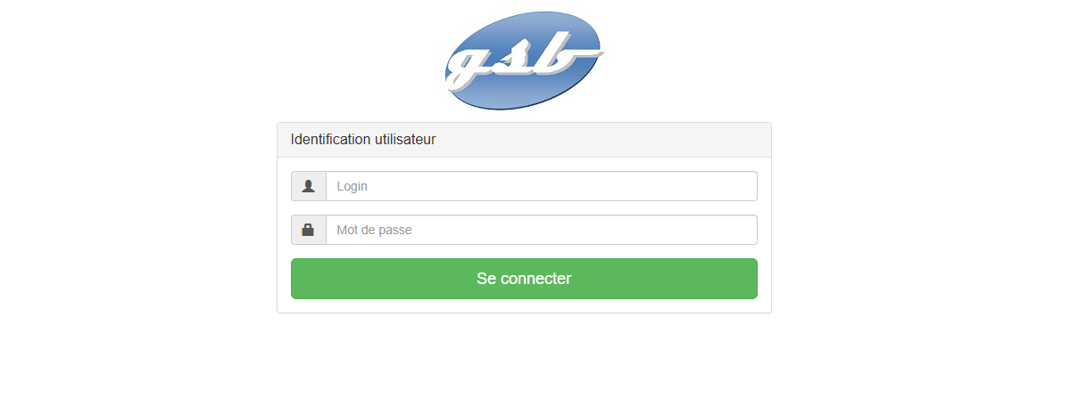
Page d’accueil du comptable :
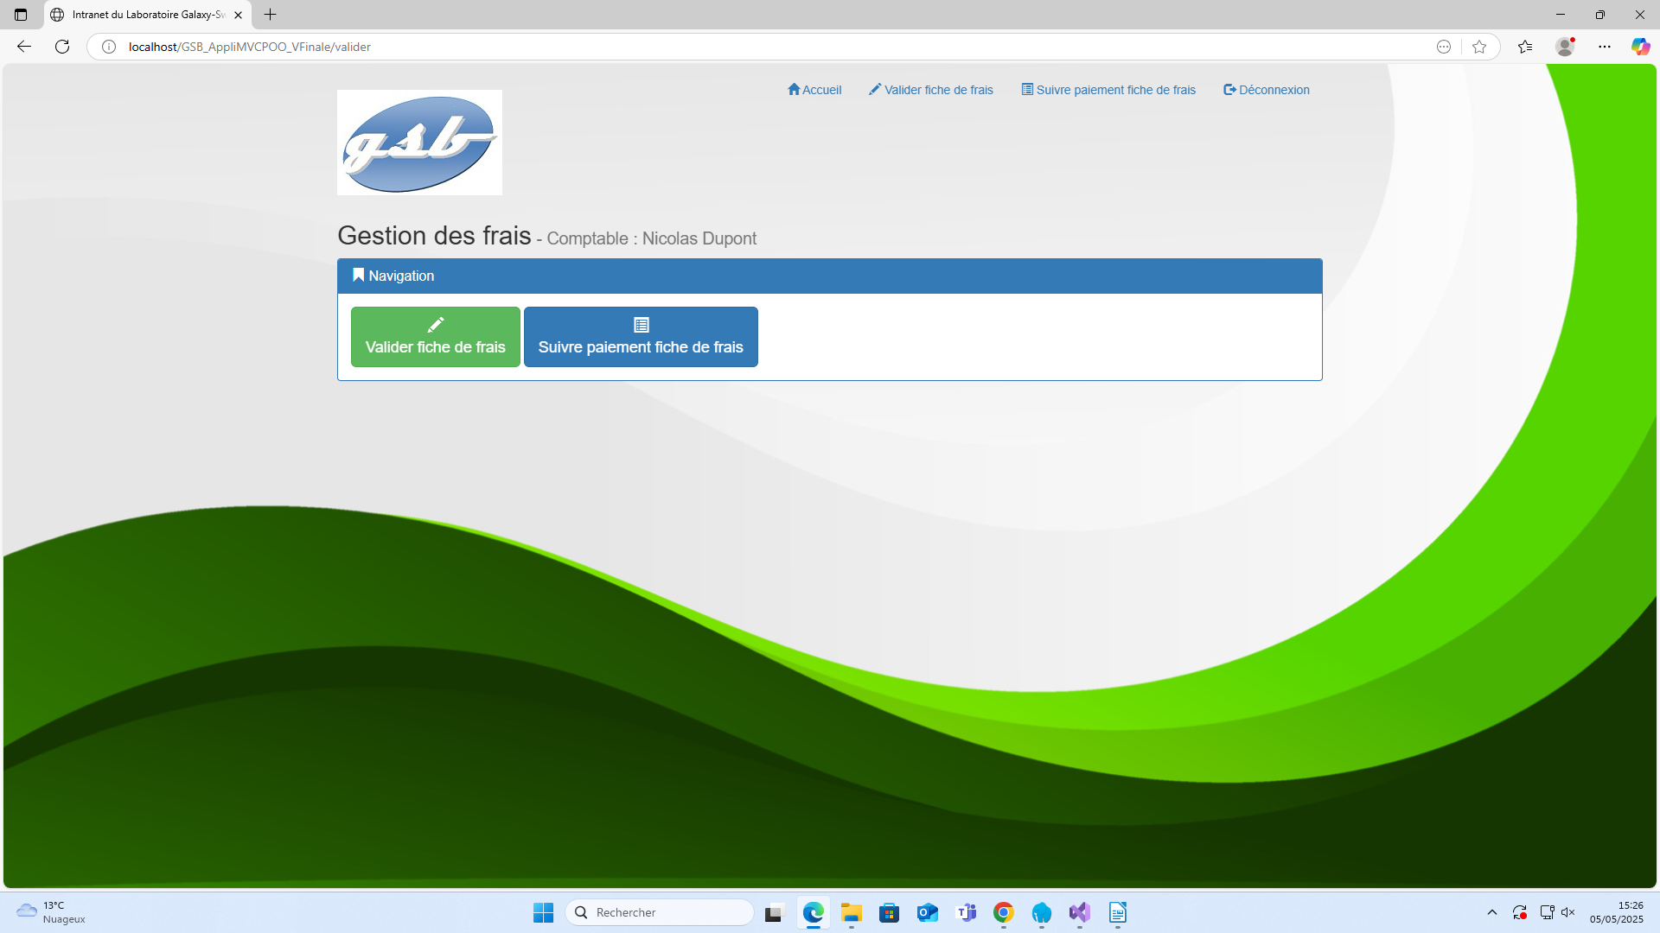
Sélection du visiteur après clic sur « Valider fiche de frais » :
Sélection du mois après choix du visiteur :

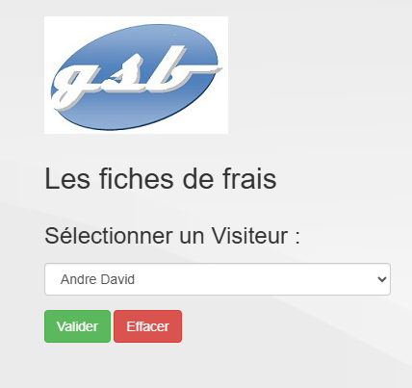
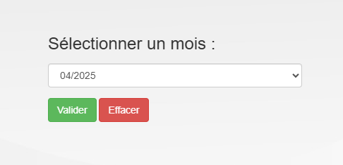
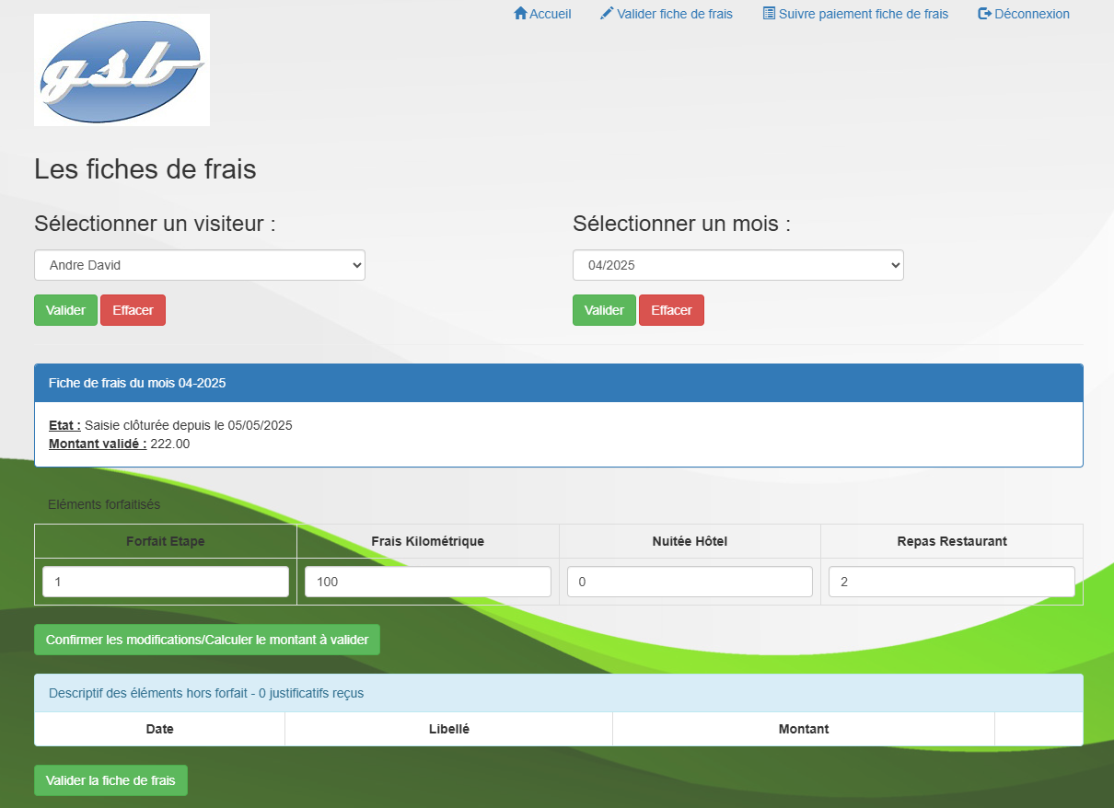
Suivi de la fiche de frais du visiteur sélectionné pour le mois choisi :
Sélection du visiteur après clic sur « Suivre paiement fiche de frais » :
Sélection du mois après choix du visiteur :

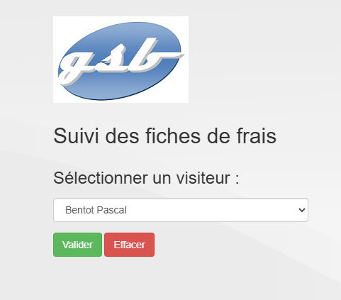
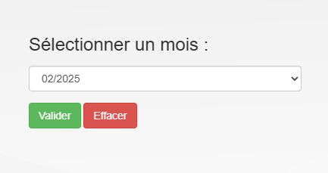
Suivi du paiement de la fiche de frais et gestion de celle-ci :

En référence aux conditions de réalisation et ressources nécessaires du bloc « Conception et développement d'applications » prévues dans le référentiel de certification du BTS SIO.
Les réalisations professionnelles sont élaborées dans un environnement technologique conforme à l’annexe II.E du référentiel du BTS SIO.
Conformément au référentiel du BTS SIO « Dans tous les cas, les candidats doivent se munir des outils et ressources techniques nécessaires au déroulement de l’épreuve. Ils sont seuls responsables de la disponibilité et de la mise en œuvre de ces outils et ressources. La circulaire nationale d’organisation précise les conditions matérielles de déroulement des interrogations et les pénalités à appliquer aux candidats qui ne se seraient pas munis des éléments nécessaires au déroulement de l’épreuve. ». Les éléments peuvent être un identifiant, un mot de passe, une adresse réticulaire (URL) d’un espace de stockage et de la présentation de l’organisation du stockage.
Lien vers la documentation complète, précisant et décrivant, si cela n’a été fait au verso de la fiche, la réalisation professionnelle, par exemples service fourni par la réalisation, interfaces utilisateurs, description des classes ou de la base de données.

